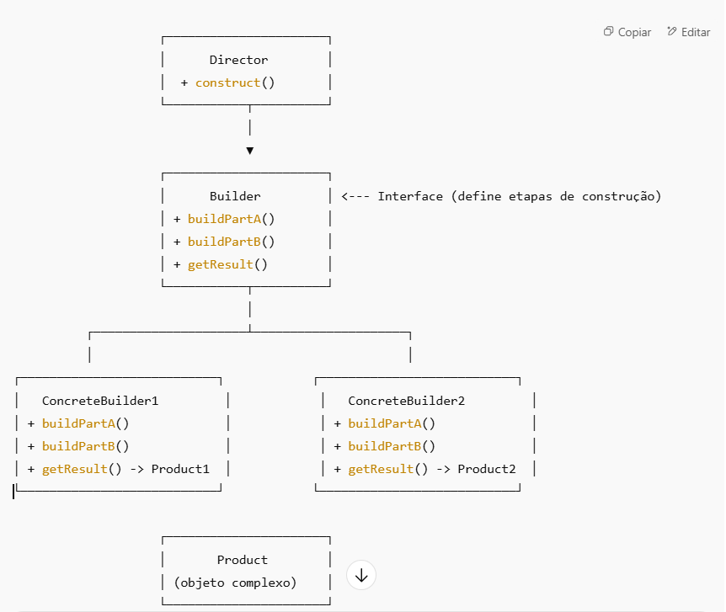

**🧠 Explicação:**

* **Director** → controla o processo de construção (chama as etapas na ordem certa).
* **Builder** → interface que define os passos da construção.
* **ConcreteBuilder** → implementa os passos para montar um produto específico.
* **Product** → objeto final montado passo a passo.

👉 Exemplo simples: construir uma **casa**.

* Director = Engenheiro
* Builder = Construtor abstrato
* ConcreteBuilder = Construtor de **Casa de Madeira** ou **Casa de Concreto**
* Product = a **Casa final**